3、系统流程

3.5 C03备品备件采购

3.5.1概述
说明 | 此流程为采购业务流程，用于供应公司备品备件的采购业务。
涉及单位 | 供应公司、生产厂
涉及存货 | 备品备件类存货
涉及库房 | 供应公司备品备件库房
涉及单据 | 01物资需求申请单、02请购单、03采购合同、04采购订单、05库存采购入库单、06采购发票、07采购发票（费用）、08采购应付单（财务）、09采购结算单、10采购付款单、11采购入库单（存货核算）、12入库调整单、13财务凭证

3.5.2系统流程图
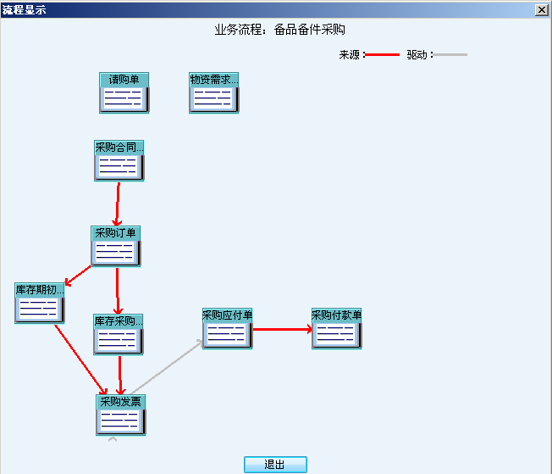

3.5.3 标准流程描述

3.5.3.1物资需求申请单
相关单位 | 动作顺序 | 角色人员 | 动作 | 业务关键点 | 下 游
 |  |  |  |  | 单 位 | 单 据
生产厂 | 1 | 材料业务员 | 增加 | 申请类别选择（采购申请），需求类型填写净需求，申请部门至少到三级部门。申请之前必须提前查询库存。 | 生产厂 | 物资需求申请单
生产厂 | 2 | 相关领导 | 审批 | 审批申请类别，保证申请类别正确 | 供应公司 | 汇总平衡
生产厂 | 3 | 供应公司计划员 | 汇总平衡 | 对物资需求申请单进行汇总 | 供应公司 | 请购单

3.5.3.2请购单

相关单位 | 动作顺序 | 角色人员 | 动作 | 业务关键点 | 下 游
 |  |  |  |  | 单 位 | 单 据
供应公司 | 1 | 供应公司计划员 | 由汇总平衡自动生成 | 生成后的请购单与电子采购平台接口 | 供应公司 | 电子采购平台

3.5.3.3采购合同
相关单位 | 动作顺序 | 角色人员 | 动作 | 业务关键点 | 下 游
 |  |  |  |  | 单 位 | 单 据
供应公司 | 1 | 供应公司合同管理员 | 导出合同 | 从电子采购平台导出合同到k3系统 | 供应公司 | 采购合同
供应公司 | 2 | 供应公司合同管理员 | 导入k3合同 | 从k3系统导入合同到nc系统 | 供应公司 | 采购订单

3.5.3.4采购订单
相关单位 | 动作顺序 | 角色人员 | 动作 | 业务关键点 | 下 游
 |  |  |  |  | 单 位 | 单 据
供应公司 | 1 | 供应公司业务员 | 根据采购合同参照生成 | 一张采购合同可以生成多张采购订单。 | 生产厂 | 库存采购入库单

3.5.3.5库存采购入库单
相关单位 | 动作顺序 | 角色人员 | 动作 | 业务关键点 | 下 游
 |  |  |  |  | 单 位 | 单 据
供应公司 | 1 | 业务员 | 根据采购订单参照生成，保存 | 仓库要填写正确。 | 供应公司 | 采购发票
供应公司 | 2 | 库房保管员 | 签字 | 核对仓库并确认实物是否到位，并对采购入库单进行签字。 | 供应公司 | 采购发票

3.5.3.6采购发票
相关单位 | 动作顺序 | 角色人员 | 动作 | 业务关键点 | 下 游
 |  |  |  |  | 单 位 | 单 据
供应公司 | 1 | 供应公司业务员 | 根据库存采购入库单参照生成，审核 | 审核完毕系统自动生成采购结算单和采购应付单（财务）发票的日期和审核日期要符合要求。正常情况下，系统中的采购发票要和实物票一致。 | 供应公司 | 采购应付单（财务）  采购结算单

3.5.3.7采购发票（费用）
相关单位 | 动作顺序 | 角色人员 | 动作 | 业务关键点 | 下 游
 |  |  |  |  | 单 位 | 单 据
供应公司 | 1 | 供应公司业务员 | 自制采购发票，审核 | 1，一票制，在采购发票基础上增行录入费用类存货，通过费用结算进行费用分摊到库存采购入库单上，自动生成入库调整单。  2，二票制，增值税发票参照库存采购入库单制作采购发票，费用发票自制采购发票。通过费用结算把费用发票同库存采购入库单进行费用结算，进行费用分摊，自动生成入库调整单。  3，采购发票未到，费用发票先到的情况，先对入库进行暂估，然后进行费用结算分摊费用到入库成本上，自动生成入库调整单。  4，采购发票先到，货物未完全入库的情况，等待货物完全入库后，再录入发票。 | 供应公司 | 采购应付单（财务）、采购结算单、入库调整单

3.5.3.8采购应付单（财务）
相关单位 | 动作顺序 | 角色人员 | 动作 | 业务关键点 | 下 游
 |  |  |  |  | 单 位 | 单 据
供应公司 | 1 | 财务 | 由采购发票审核和暂估自动生成 | 需要对采购应付单进行审核 | 供应公司财务 | 财务凭证

3.5.3.9采购结算单
相关单位 | 动作顺序 | 角色人员 | 动作 | 业务关键点 | 下 游
 |  |  |  |  | 单 位 | 单 据
供应公司 | 1 | 供应公司财务 | 采购发票审核 |  | 供应公司财务 | 财务凭证
供应公司 | 2 | 供应公司财务 | 费用结算 |  | 供应公司财务 | 财务凭证

3.5.3.10采购付款单
相关单位 | 动作顺序 | 角色人员 | 动作 | 业务关键点 | 下 游
 |  |  |  |  | 单 位 | 单 据
供应公司 | 1 | 供应业务员 | 参照采购应付单生成 | 待财务提出 | 供应公司财务 | 财务凭证
供应公司 | 2 | 供应业务员 | 参照采购订单做预付款 | 预付款根据订单做 | 供应公司财务 | 财务凭证

3.5.3.11采购入库单（存货核算）
相关单位 | 动作顺序 | 角色人员 | 动作 | 业务关键点 | 下 游
 |  |  |  |  | 单 位 | 单 据
供应公司 | 1 |  | 由费用结算而来 |  | 供应公司财务 | 财务凭证

3.5.3.12入库调整单
相关单位 | 动作顺序 | 角色人员 | 动作 | 业务关键点 | 下 游
 |  |  |  |  | 单 位 | 单 据
供应公司 | 1 | 供应财务 | 由费用结算而来 |  | 供应公司财务 | 财务凭证

3.5.4 特殊流程描述——暂估

3.5.4.1 前置流程
详见3.5.3.1—3.5.3.4

3.5.4.2 库存采购入库单
相关单位 | 动作顺序 | 角色人员 | 动作 | 业务关键点 | 下 游
 |  |  |  |  | 单 位 | 单 据
供应公司 | 1 | 供应公司业务员 | 暂估 | 对于当月发票未到的库存采购入库单进行暂估处理，暂估日期要在当月25日前进行。 | 财务 | 采购入库单（存货核算）、采购应付单（财务）

3.5.4.3采购发票
相关单位 | 动作顺序 | 角色人员 | 动作 | 业务关键点 | 下 游
 |  |  |  |  | 单 位 | 单 据
供应公司 | 1 | 供应公司业务员 | 根据库存采购入库单（被暂估的）参照生成，审核 | 审核完毕系统自动生成采购结算单和采购应付单（财务），发票做完以后会自动回冲前期暂估生成的采购入库单（存货核算）和采购应付单（财务）。  对于采购发票部分到达的入库，系统会把剩余未开票部分的入库自动暂估。 | 供应公司 | 采购应付单（财务）一红一蓝，红字应付单冲当初暂估入库的采购应付单。  采购结算单  采购入库单（存货核算）一红一蓝，红字入库单冲当初暂估入库的采购入库单（存货核算）。

暂估回冲示意图

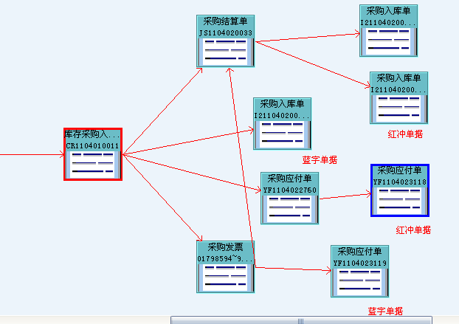

3.5.4.4 后续流程
详见3.5.3.8—3.5.3.12

3.5.5 特殊流程描述——供应商更名
更名后的供应商发票开来以后，用更名前的采购入库单参照生成采购发票，把采购发票表头的供应商名称改为新供应商名。

3.5.6特殊流程描述——未签合同的预付款
对于未签订合同，但是需要提前付一笔款得情况，则先自制一张采购应付单，然后根据采购应付单制作采购付款单。
